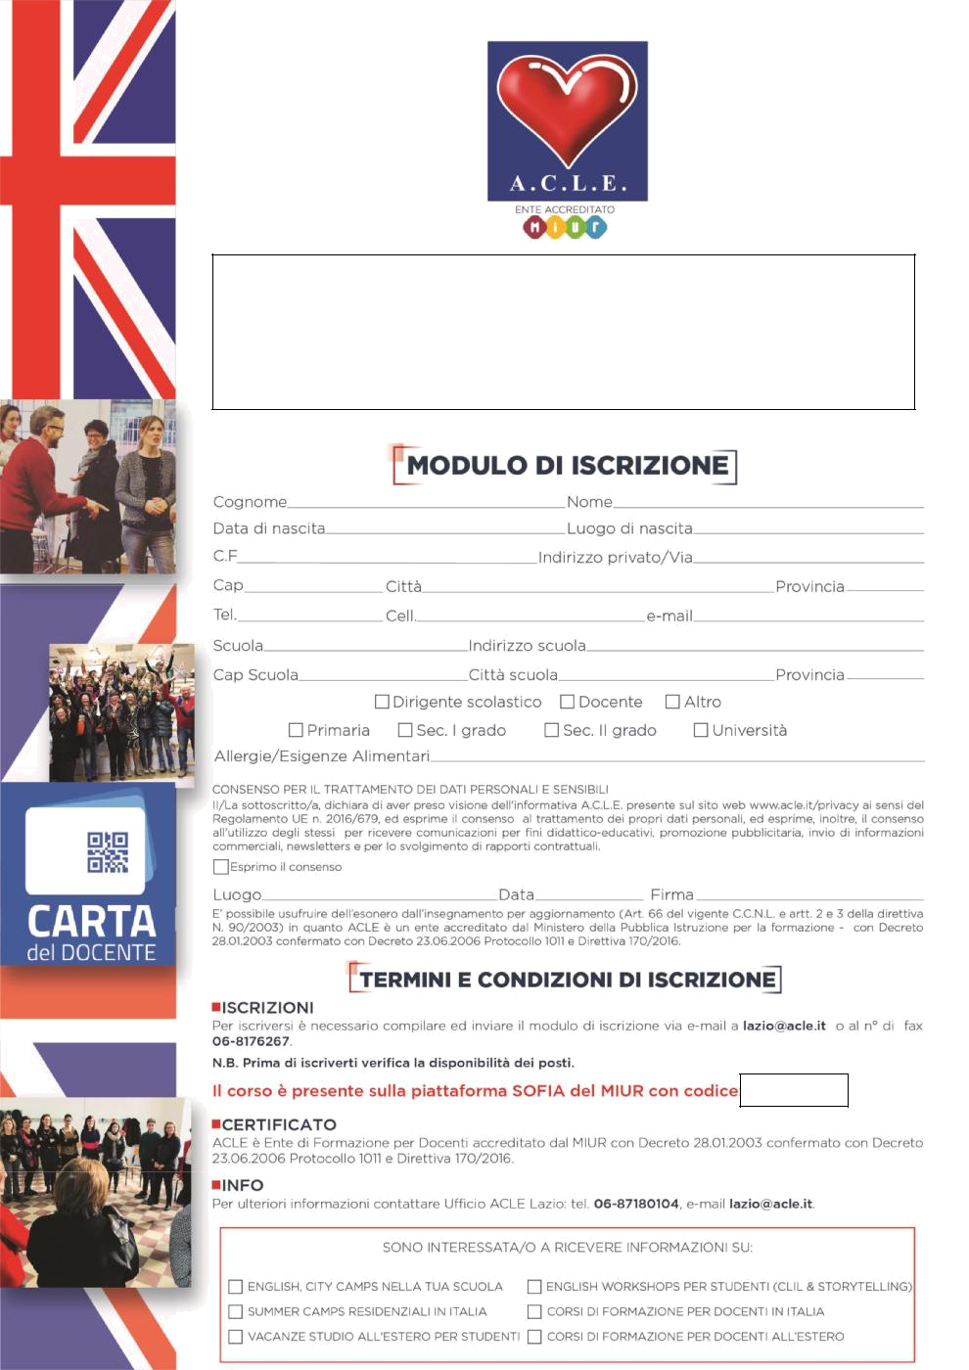

CARINI (PALERMO)

LUNEDÌ 18 MARZO – ORE 15.00

HOW TO ENRICH YOUR ENGLISH LESSONS

THROUGH STORYTELLING

39380

